Ouvrir la GMAO :
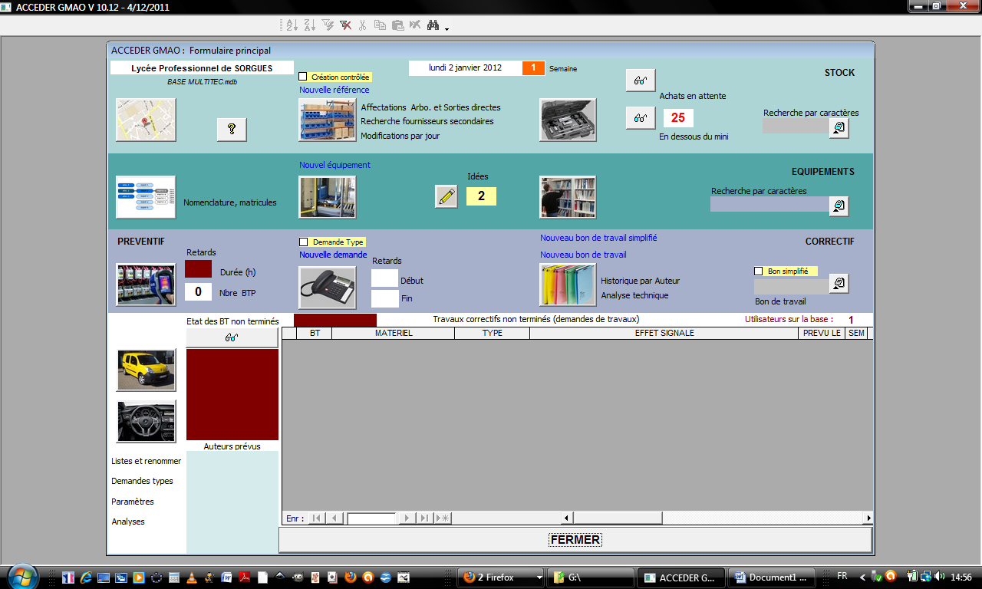
Cliquez sur le bouton
« Sortie temporaire d’outillage spécial »

Pour pouvoir utiliser cette fonctionalité il faut :
- Créer un lieu de stockage, MAGASIN OUTILLAGE,
- éventuellement des sous catégories d’outillages,
- Créer la famille OTILLAGE,
- Créer les fournisseurs d’outillages.
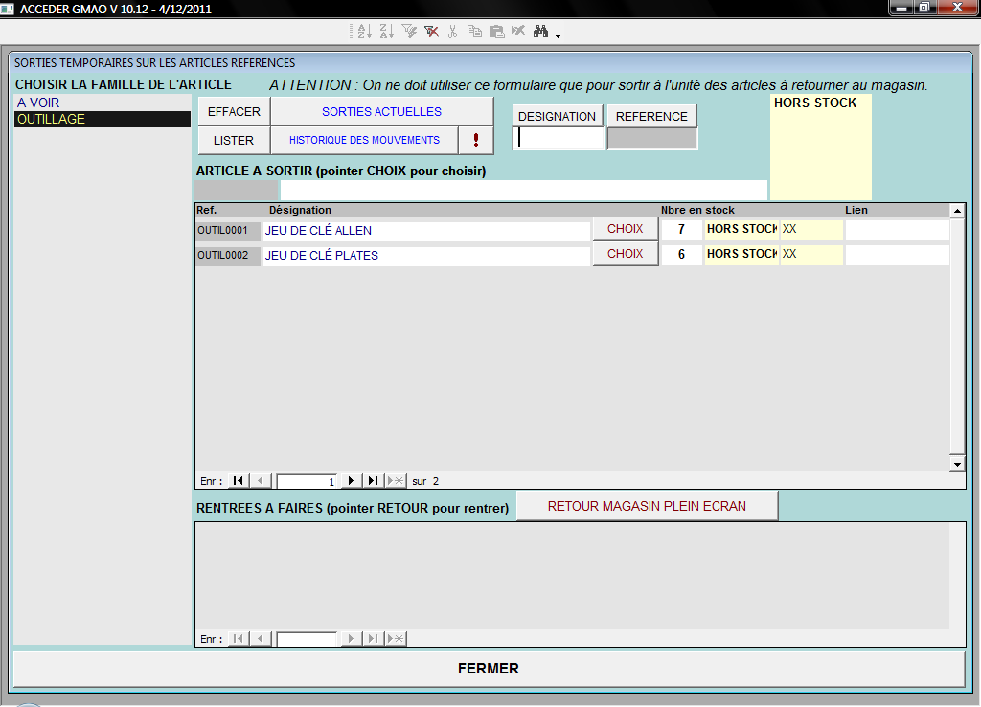

Sélectionner le demandeur puis cliquez sur le bouton
« Choix »

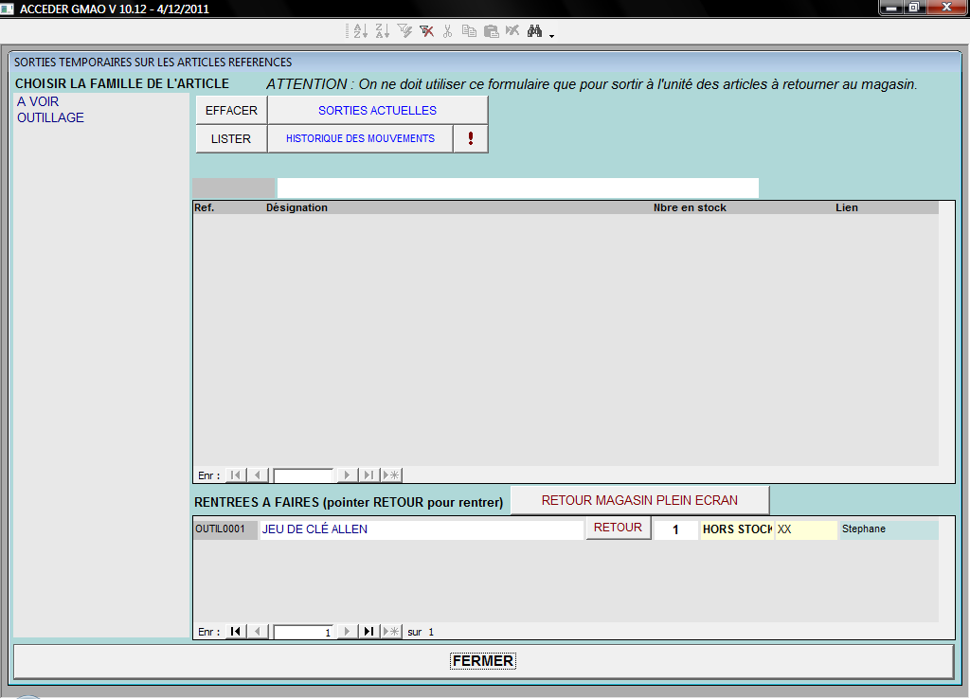
La sortie est faite…
…. On attend la réintégration !
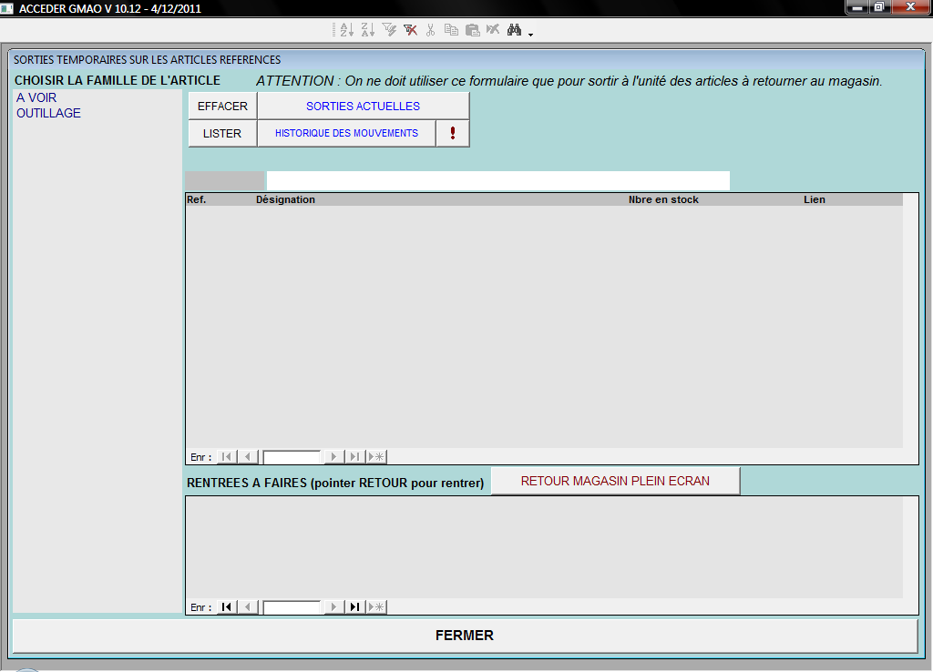

Lorsque l’utilisateur ramène l’outil, cliquez sur le bouton
« Retour »

La liste des rentrées est vide. Tout le matériel est au magasin.
« FERMER » c’est terminé !

